
AsiaInfo 项目管理文档

4G智能后视镜微信端
需求规格说明书

文档编号：
新建日期： | 2017-12-6
最后修改日期：
版本号： | 1.0.0
电子版文件名： | 需求规格说明书

文档修改记录

修改日期 | 修改人 | 修改说明 | 版本号
2017-11-06 | 李瑞松 | 建立 | 0.1

目 录
文档修改记录 2
目 录 i
1 引言 1
2 需求概述 2
3 软件功能需求 3
3.1 访问密码 3
3.1.1 功能定义 3
3.1.2 业务规则 4
3.1.3 权限控制 4
3.1.4 界面原型 4
3.1.5 业务流程图 4
3.1.6 业务流程图说明 4
3.2 绑定手机号 5
3.2.1 功能定义 5
3.2.2 业务规则 5
3.2.3 权限控制 5
3.2.4 界面原型 5
3.2.5 业务流程图 6
3.2.6 业务流程图说明 6
3.3 设备未绑定页面 6
3.3.1 功能定义 6
3.3.2 业务规则 7
3.3.3 权限控制 7
3.3.4 界面原型 7
3.3.5 业务流程图 8
3.3.6 业务流程图说明 8
3.4 列表选择页面 8
3.4.1 功能定义 8
3.4.2 业务规则 8
3.4.3 权限控制 8
3.4.4 界面原型 9
3.4.5 业务流程图 9
3.4.6 业务流程图说明 9
3.5 监控页面 10
3.5.1 广告 10
3.5.1.1 功能定义 10
3.5.1.2 业务规则 10
3.5.1.3 权限控制 10
3.5.1.4 界面原型 10
3.5.1.5 业务流程图 11
3.5.1.6 业务流程说明 11
3.5.2 照片库、视频库 11
3.5.2.1 功能定义 11
3.5.2.2 业务规则 11
3.5.2.3 权限控制 11
3.5.2.4 界面原型 12
3.5.2.5 业务流程图 13
3.5.2.6 业务流程说明 13
3.5.3 实时定位 13
3.5.3.1 功能定义 13
3.5.3.2 业务规则 14
3.5.3.3 权限控制 14
3.5.3.4 界面原型 14
3.5.3.5 业务流程图 14
3.5.3.6 业务流程说明 14
3.5.4 行车轨迹 15
3.5.4.1 功能定义 15
3.5.4.2 业务规则 15
3.5.4.3 权限控制 15
3.5.4.4 界面原型 15
3.5.4.5 业务流程图 15
3.5.4.6 业务流程说明 16
3.5.5 本次驾驶得分 16
3.5.5.1 功能定义 16
3.5.5.2 业务规则 16
3.5.5.3 权限控制 16
3.5.5.4 界面原型 16
3.5.5.5 业务流程图 17
3.5.5.6 业务流程说明 17
3.5.6 分享 17
3.5.6.1 功能定义 17
3.5.6.2 权限控制 18
3.5.6.3 界面原型 18
3.5.6.4 业务流程图 19
3.5.6.5 业务流程说明 19
3.6 服务页面 19
3.6.1 车辆信息 19
3.6.1.1 功能定义 19
3.6.1.2 业务规则 20
3.6.1.3 权限控制 20
3.6.1.4 界面原型 20
3.6.1.5 业务流程图 20
3.6.1.6 业务流程说明 20
3.6.2 一键接人 21
3.6.2.1 功能定义 21
3.6.2.2 业务规则 21
3.6.2.3 权限控制 21
3.6.2.4 界面原型 21
3.6.2.5 业务流程图 22
3.6.2.6 业务流程说明 22
3.6.3 违章查询（未完成） 23
3.6.3.1 功能定义 23
3.6.3.2 业务规则 23
3.6.3.3 权限控制 23
3.6.3.4 界面原型 23
3.6.3.5 业务流程图 23
3.6.3.6 业务流程说明 23
3.6.4 安装服务 23
3.6.4.1 功能定义 23
3.6.4.2 业务规则 24
3.6.4.3 权限控制 24
3.6.4.4 界面原型 24
3.6.4.5 业务流程图 25
3.6.4.6 业务流程说明 25
3.6.5 服务网点 26
3.6.5.1 功能定义 26
3.6.5.2 业务规则 26
3.6.5.3 权限控制 26
3.6.5.4 界面原型 27
3.6.5.5 业务流程图 27
3.6.5.6 业务流程说明 27
3.6.6 实名认证（未完成） 27
3.6.6.1 功能定义 27
3.6.6.2 业务规则 28
3.6.6.3 权限控制 28
3.6.6.4 界面原型 28
3.6.6.5 业务流程图 28
3.6.6.6 业务流程说明 28
3.6.7 流量使用情况 28
3.6.7.1 功能定义 28
3.6.7.2 业务规则 29
3.6.7.3 权限控制 29
3.6.7.4 界面原型 29
3.6.7.5 业务流程图 29
3.6.7.6 业务流程说明 29
3.7 拍照 30
3.7.1 功能定义 30
3.7.2 业务规则 30
3.7.3 权限控制 30
3.7.4 界面原型 31
3.7.5 业务流程图 31
3.7.6 业务流程说明 31
3.8 帮助 32
3.8.1 Q&A、使用指南 32
3.8.1.1 功能定义 32
3.8.1.2 权限控制 32
3.8.1.3 界面原型 33
3.8.1.4 业务流程图 33
3.8.1.5 业务流程说明 33
3.8.2 关于我们 33
3.8.2.1 功能定义 33
3.8.2.2 业务规则 34
3.8.2.3 权限控制 34
3.8.2.4 界面原型 34
3.8.2.5 业务流程图 34
3.8.2.6 业务流程说明 34
3.9 我的页面 35
3.9.1 用户信息 35
3.9.1.1 功能定义 35
3.9.1.2 业务规则 35
3.9.1.3 权限控制 35
3.9.1.4 界面原型 36
3.9.1.5 业务流程图 36
3.9.1.6 业务流程说明 36
3.9.2 更换绑定手机号 36
3.9.2.1 功能定义 36
3.9.2.2 业务规则 37
3.9.2.3 权限控制 37
3.9.2.4 界面原型 37
3.9.2.5 业务流程图 38
3.9.2.6 业务流程说明： 38
3.9.3 我的设备 38
3.9.3.1 功能定义 38
3.9.3.2 业务规则 38
3.9.3.3 权限控制 38
3.9.3.4 界面原型 39
3.9.3.5 业务流程图 39
3.9.3.6 业务流程说明 39
3.9.4 切换/绑定新设备 39
3.9.4.1 功能定义 39
3.9.4.2 业务规则 40
3.9.4.3 界面原型 40
3.9.4.4 业务流程图 40
3.9.4.5 业务流程说明 40
4 非功能性需求 41
4.1 易用性需求 41
4.1.1 操作界面简洁、操作方便 41
4.2 性能指标 41
4.3 安全性需求 41
4.3.1 网络方面 41
4.3.2 主机、操作系统和数据库 41
4.3.3 应用软件 41
5 内控需求 42
5.1 联机指令 42
6 系统间接口 43
7 附件 45

引言

需求概述

软件功能需求

访问密码

功能定义
设备如果设置了访问密码微信访问时输入访问密码，设备没有设置不需要输入

业务规则

权限控制

界面原型
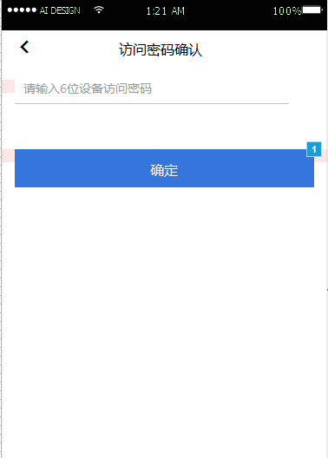

业务流程图

业务流程图说明

绑定手机号

功能定义
系统自动判断账户是否已绑定手机号，如果没有绑定手机号走此步绑定，
如已绑定系统自动跳过此步

业务规则

权限控制

界面原型
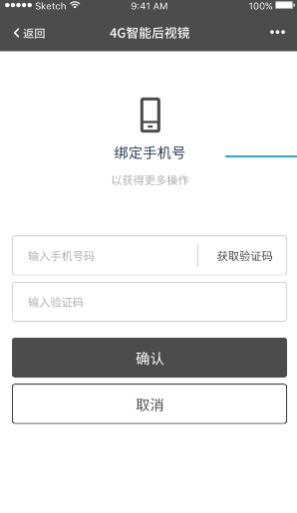

业务流程图
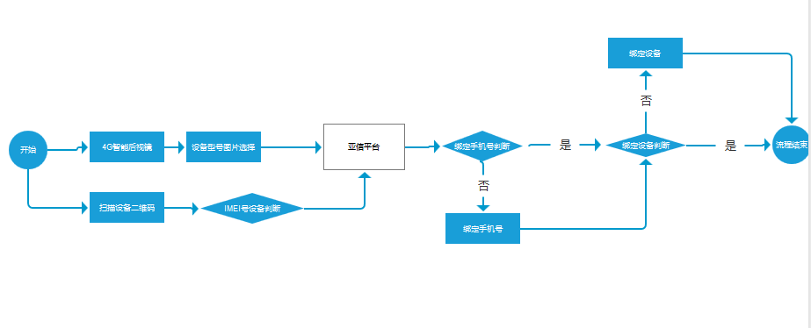

业务流程图说明

设备未绑定页面

功能定义
进入4G智能后视镜公众号，未绑定任何设备时，提示用户绑定设备

业务规则

权限控制

界面原型
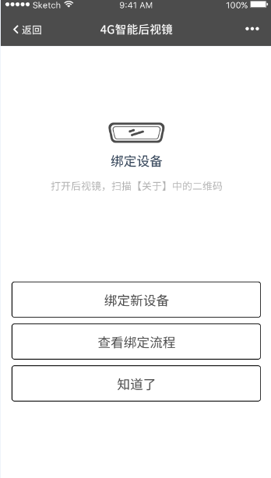

业务流程图

业务流程图说明

列表选择页面

功能定义
设备切换、设备绑定、安装设备入口页面。

业务规则
无

权限控制
无

界面原型
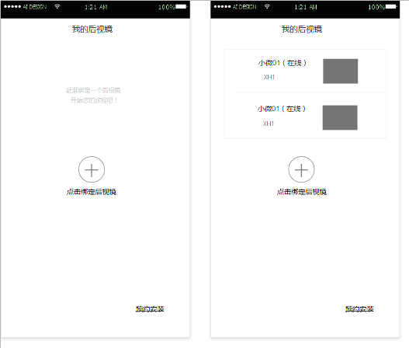

业务流程图

业务流程图说明

监控页面

广告

功能定义
App宣传栏功能区域

业务规则
- 区域尺寸：图片尺寸1125*435像素
- 页面图片最多6张轮播展示
- 图片存储数据库

权限控制
无

界面原型
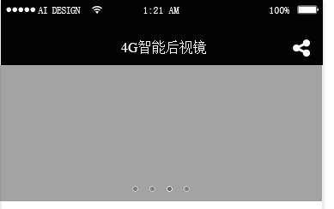

业务流程图
无

业务流程说明
无

照片库、视频库

功能定义
照片库：查看实时视频或回放视频；
视频库：查看已绑定设备实时采集的视频或回看历史视频

业务规则
- 支持多个入口查看
- 支持照片或视频查看：默认展示照片库视频库图片和详细地址，点击展开地图显示具体定位
- 支持批量删除照片或视频

权限控制
照片和视频只展示对应设备下的内容

界面原型
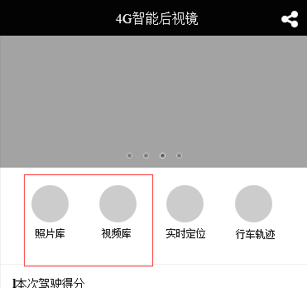

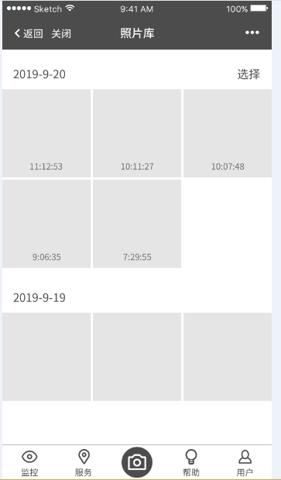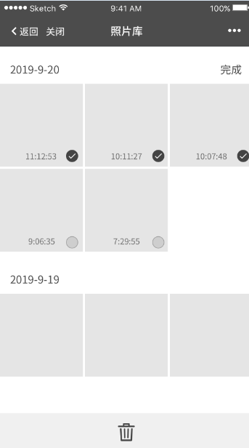
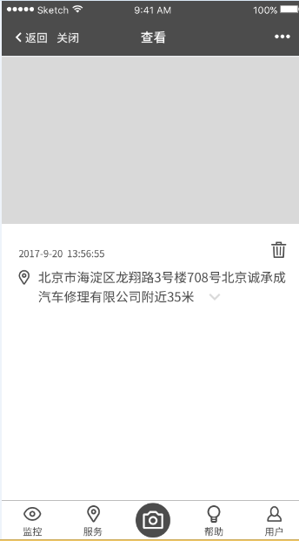

业务流程图
无

业务流程说明
- 点击照片库/视频库进入照片/视频展示页面
- 选择某一张照片或视频查看进入详情页面
- 点击折叠按钮页面展开展示地图详细信息

实时定位

功能定义
实时查看已绑定设备位置信息及地图所在点

业务规则
无

权限控制
无

界面原型
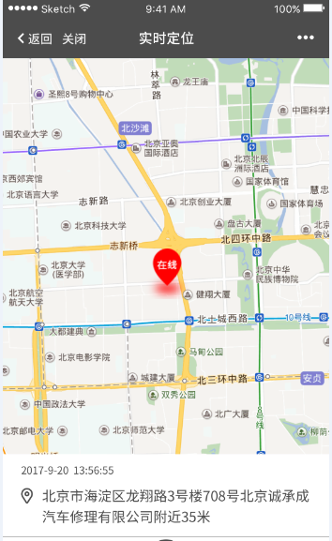

业务流程图
无

业务流程说明
点击“实时定位”，页面通过实时定位接口获取车辆定位信息，返回页面展示当前车辆具体位置及地图所在点

行车轨迹

功能定义
查看车辆最近3天的行车轨迹及行车曲线轨迹图。

业务规则
支持最近3天行程轨迹查看

权限控制
无

界面原型
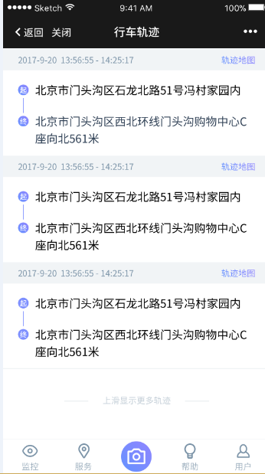

业务流程图
无

业务流程说明
点击“行程轨迹”，页面通过行车轨迹接口获取车辆起始点
通过行程详情接口展示轨迹地图。

本次驾驶得分

功能定义
用户驾驶行为评分及具体驾驶行为展示。

业务规则
- 驾驶行为包含：急左转弯、急右转弯、急加速、急减速、碰撞、急刹车。
- 驾驶评分和驾驶行为数据通过接口获取
- 驾驶行为详细信息查看

权限控制
无

界面原型
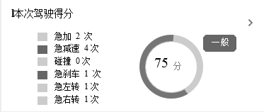
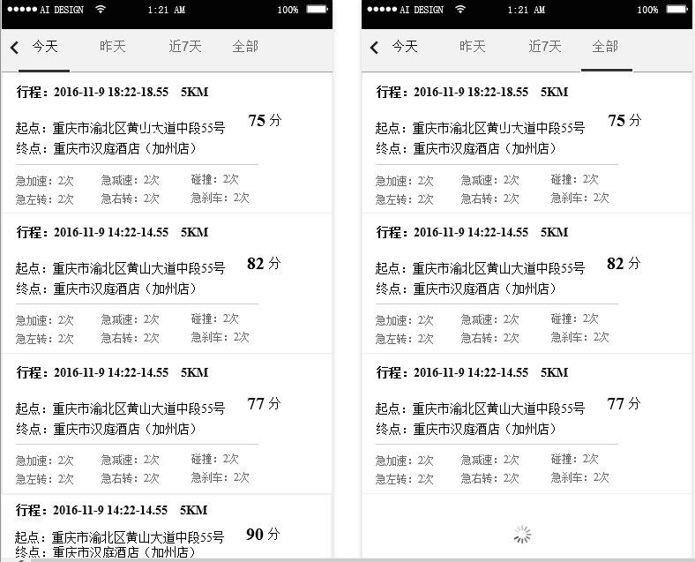

业务流程图
无

业务流程说明
无

分享

功能定义
对视频、图片、定位、行程轨迹分享

权限控制
分享要注意一个事情，就是分享出去的都是单个页面，不能做操作，不能通过分享的页面可跳转到其他页面。分享的页面url要加密，不能暴露imei等关键信息

界面原型
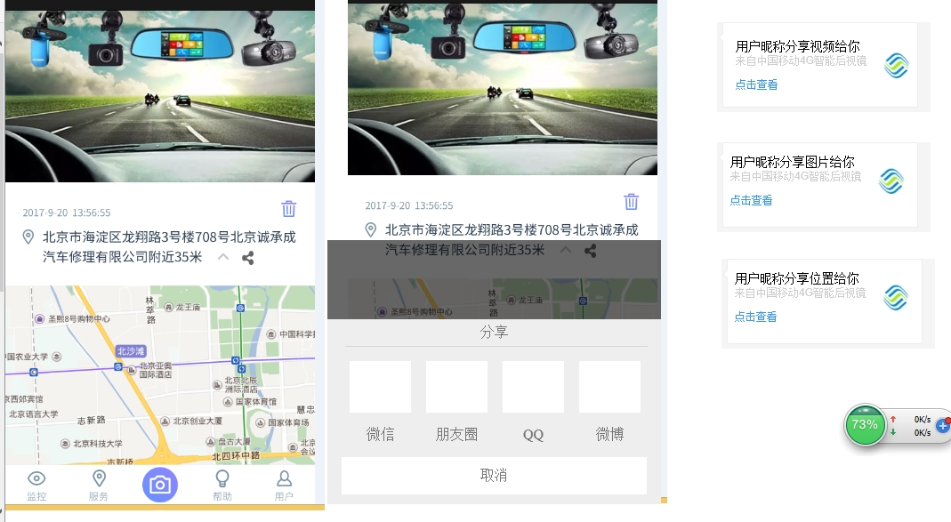
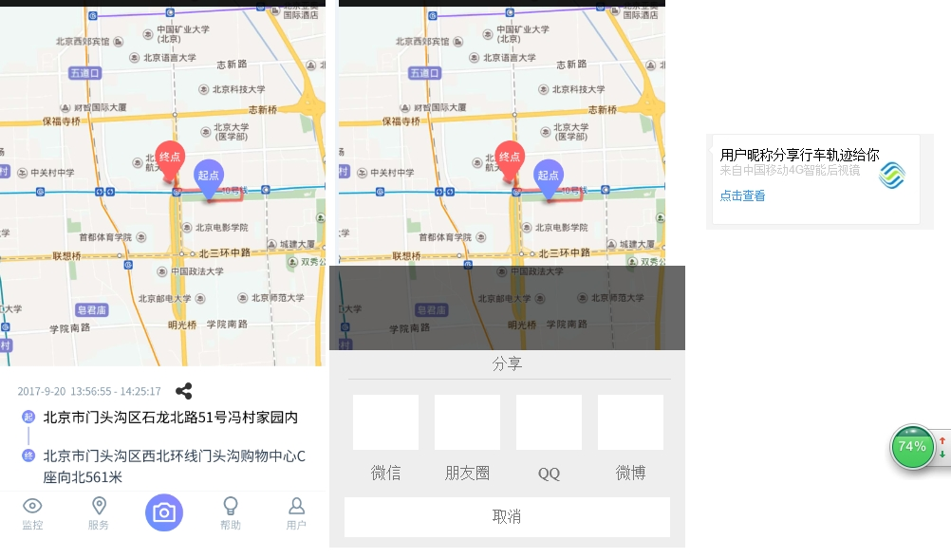

业务流程图
无

业务流程说明
无

服务页面

车辆信息

功能定义
已绑定4G智能后视镜对应车辆信息展示。信息展示包含车辆品牌、车型、年份。

业务规则
无

权限控制
无

界面原型
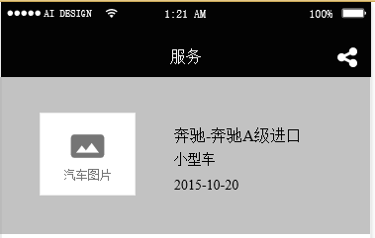

业务流程图
无

业务流程说明
无

一键接人

功能定义
接人分为接朋友和接我。
- 接朋友：分享链接给朋友，朋友在有效期你点击链接上传自己的位置。后视镜根据位置生成导航，用户根据导航提示接朋友。
- 接我：点击接我发送我当前定位给后视镜，后视镜根据位置生成导航来接我。

业务规则

权限控制
无

界面原型
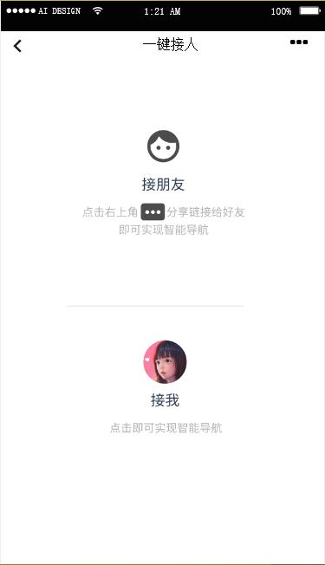

业务流程图
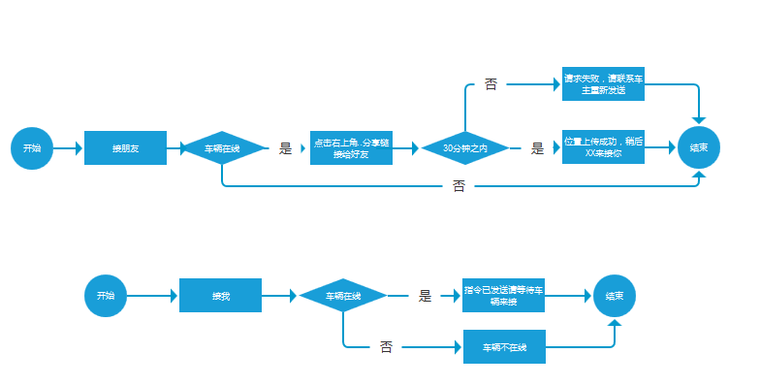

业务流程说明
- 接朋友：
- 点击右上角“...”分享，页面打开好友选择界面。
- 选择好友并分享接好友链接给朋友.
若朋友30分钟内点击分享的链接，上传自己的位置给T平台（接步骤3）；
若朋友30分钟后点击分享的链接，提示“链接失效，请联系车主重新发送”，结束流程
- T平台推送用户位置信息给后视镜，后视镜根据朋友位置信息生成导航去接朋友
- 接我：
- 点击接我，页面判断车辆是否在线，
若不在线，提示用户车辆不在线，结束流程；
若在线，提示用户“指令已发送请等待车辆来接”
- T平台推送我的位置信息给后视镜，后视镜根据我的位置信息生成导航接我

违章查询（未完成）

功能定义
查询违章时间、地点、扣分细项等违章信息，提醒及时处理

业务规则
无

权限控制

界面原型

业务流程图

业务流程说明

安装服务

功能定义
用户通过微信公众号预约人工上门安装终端设备和查看终端安装进度

业务规则
- 订单状态：无状态、待安装、已接收、已派送、已完成
无状态（博识已绑定设备状态，点击跳转博识系统）
待安装（亚信已绑定未安装设备订单状态）
已接收（登记信息填写完成并提交的订单状态）
已派送（安装服务商已确认）
已完成（用户上门安装 客服确认）

权限控制
客户订单状态

界面原型
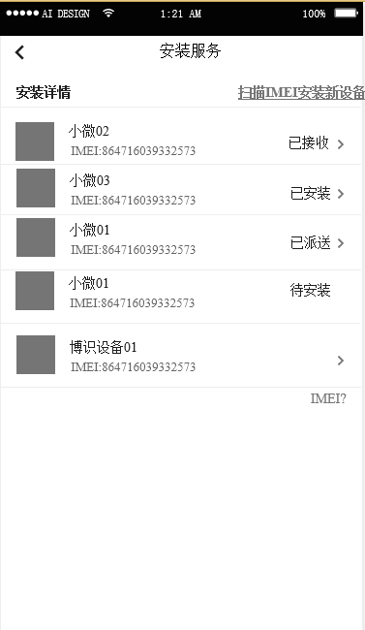

业务流程图
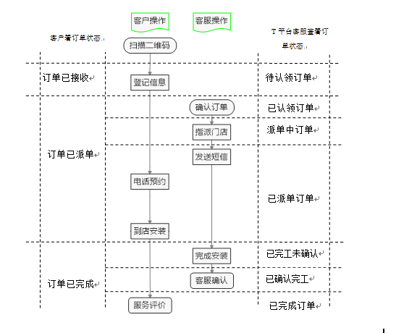

业务流程说明
- 客户登记信息后，可以看到订单状态为“订单已接收”，T平台客服在Web端可以看到登记的订单，状态为“待认领订单”。
- 安装服务商平台客服在Web端对订单进行确认，Web端订单状态变为“已认领订单”，客户的微信中订单状态变为“订单已派单”
- 安装服务商平台客服按照客户登记的信息指派门店，Web端订单状态变为“派单中订单”。
- 安装服务商平台客服向客户发送短信（短信模板详见4.1），Web端订单状态变为“已派单订单”，客户可根据短信进行电话预约，并到店或者上门安装。
- 安装完成后，Web端订单状态变为“已完工未确认”，客户APP中订单状态变为“订单已完成”。
- 安装服务商平台客服确认已完成安装后，Web端订单状态变为“已确认完工”。
- 客户对服务进行评价后，Web端订单状态变为“已完成订单”

服务网点

功能定义
服务网点查询。查询条件省份、城市、区域、车主地址，查询结果展示信息网点名称、地址、距离、门店编号

业务规则
无

权限控制
无

界面原型
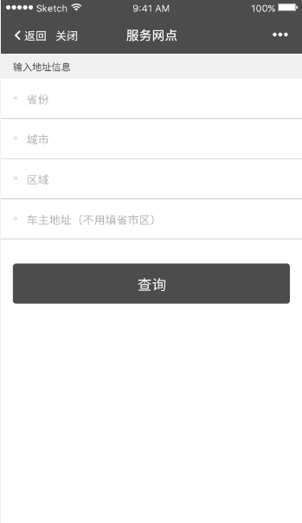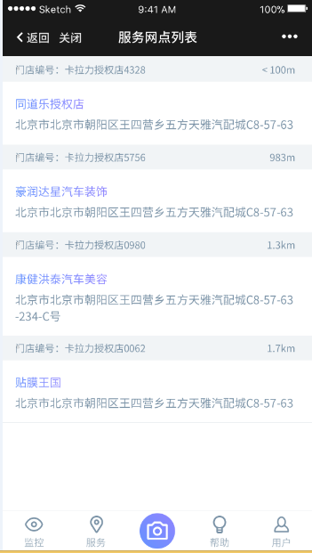

业务流程图
无

业务流程说明
无

实名认证（未完成）

功能定义
后视镜sim卡实名制认证

业务规则
- 已认证的SIM卡点击查看认证信息，未认证的SIM卡点击跳转到SIM卡认证页面（确认）
- 认证入口添加到服务页面，实名认证跳转到第三方连接页面。
- 实名认证连接地址：
实名认证跳转链接地址（测试线）：http://112.35.32.99:8090/cert/intro

权限控制
无

界面原型
无

业务流程图
无

业务流程说明
无

流量使用情况

功能定义
套餐内流量使用情况、超出套餐外流量使用情况和在线流量充值

业务规则
无

权限控制
无

界面原型
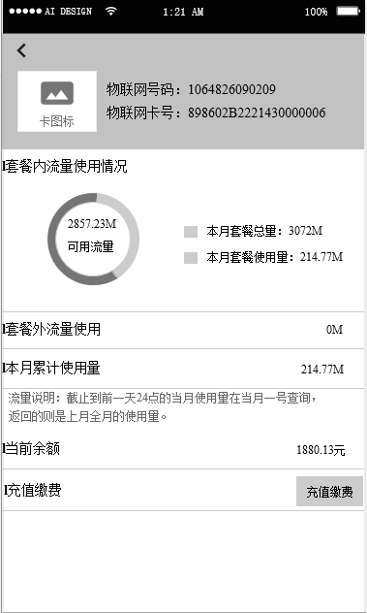

业务流程图
无

业务流程说明
无

拍照

功能定义
app远程发送指令,车内/车外拍摄照片和视频。指令完成后，照片和视频远程传输到app端，用户可通过app查看照片或视频。app内照片或视频可查看、删除

业务规则
- 后视镜设备已绑定且后视镜状态在线
- 拍照片：拍摄页面默认展示“车内拍照”、“车外拍照”、“放弃”。当用户点击车内拍照或车外拍照时，界面根据设备型号被动判断是否支持车内拍照或车外拍照。如不支持，提示用户“本设备不支持”
- 拍视频：拍摄页面默认展示“车内拍摄”、“车外拍摄”、“放弃”。当用户点击车内拍摄或车外拍摄时，界面根据设备型号被动判断是否支持车内拍摄或车外拍摄。如不支持，提示用户“本设备不支持”

权限控制
无

界面原型
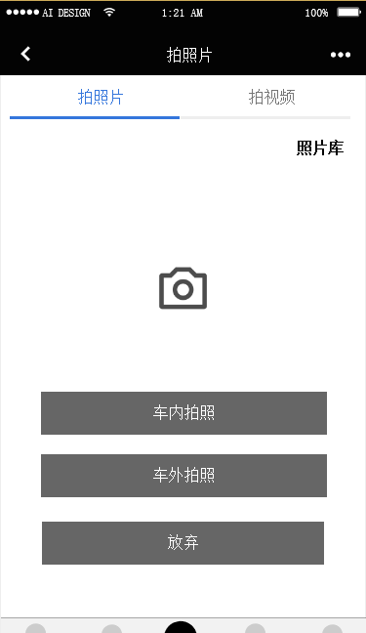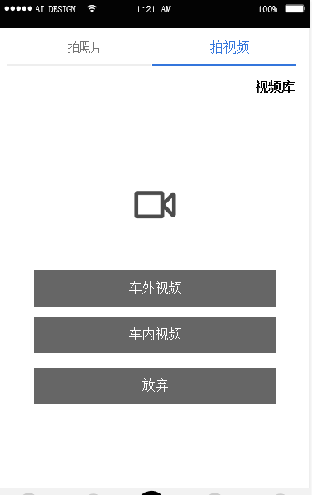

业务流程图
无

业务流程说明
- 点击拍照片/拍视频，页面跳转拍照片/拍视频拍摄页面
- 点击车内或车外拍照（车外/车内拍摄），页面调取实时照片或实时视频实接口被动判断设备是否支持该功能。
- 接口返回不支持提示用户“本设备不支持”【流程结束】；
- 接口返回支持 ，界面提示用户“正在向后视镜发送指令”
- 指令发送完成后页面跳转到监控页面
- 接口返回“指令已发送”【跳转8】
- 接口返回“指令发送失败”【流程结束】

帮助

Q&A、使用指南

功能定义
使用指南：
1)设备如何绑定微信
2）设备如何预约安装
3）语音助手语义表
4)微信功能详解
5）意见反馈业务规则

权限控制
无

界面原型
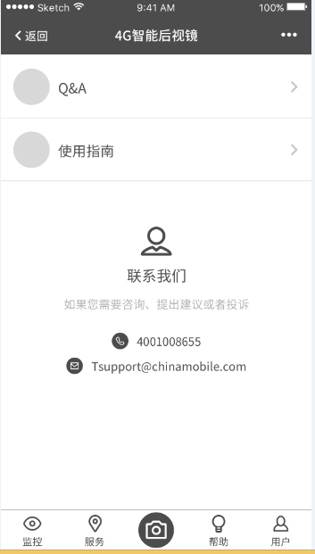

业务流程图
无

业务流程说明

关于我们

功能定义
中国移动咨询、投诉联系方式（电话邮箱信息）展示
车联网web版访问链接www.che.10086.cn

业务规则
无

权限控制
无

界面原型

业务流程图
无

业务流程说明
无

我的页面

用户信息

功能定义
用户微信基本信息展示

业务规则
基本信息包含用户头像、用户昵称、用户所在城市

权限控制
无

界面原型
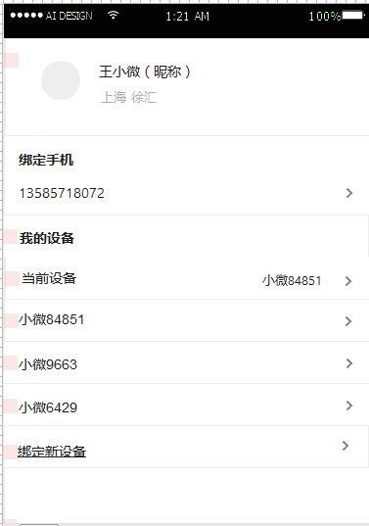

业务流程图
无

业务流程说明
无

更换绑定手机号

功能定义
已绑定手机号更换

业务规则
- 输入当前绑定手机号并验证
- 输入新手机号点击获取短信验证码
- 输入验证吗点击确定按钮
- 界面返回修改结果

权限控制
无

界面原型
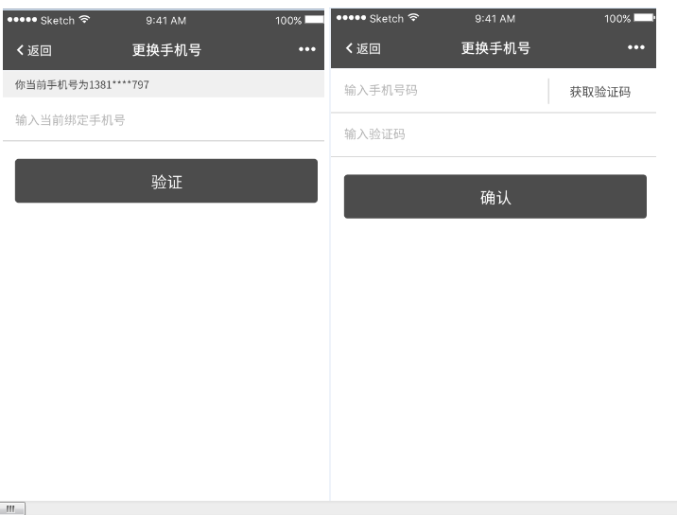

业务流程图

业务流程说明：

我的设备

功能定义
用户当前后视镜设备信息展示及解绑

业务规则
无

权限控制
无

界面原型
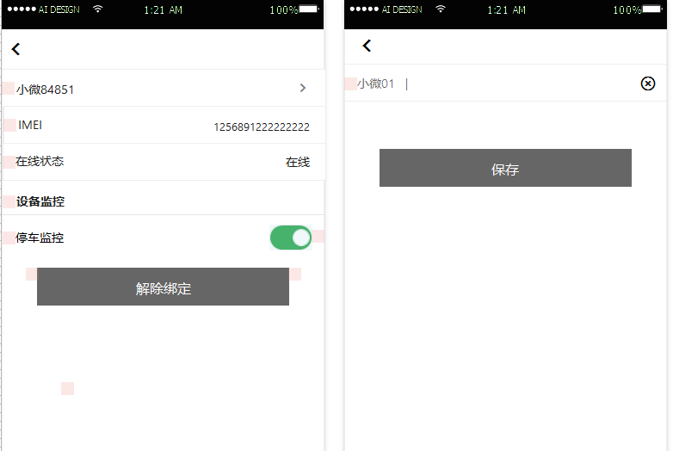

业务流程图
无

业务流程说明
无

切换/绑定新设备

功能定义
复用app列表选择页面

业务规则
无

界面原型
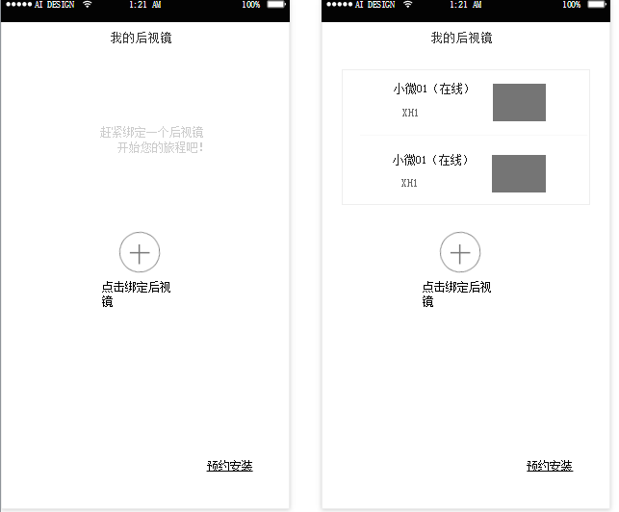

业务流程图
无

业务流程说明
无

非功能性需求

易用性需求

操作界面简洁、操作方便

性能指标

安全性需求

网络方面

主机、操作系统和数据库
。

应用软件

内控需求

联机指令

系统间接口
发起方 | 接受方 | 接口内容 | 接口形式

附件

